Beoplay EQ
User Guide
Betjeningsvejledning
Bedienungsanleitung
Guía del usuario
Mode d’emploi
Guida utente
ユーザーガイド
사용 설명서
Gebruikershandleiding
Guia do utilizador
Посібник користувача
Användarhandbok
用户指南
使用者指南

Українська (Ukrainian), 163
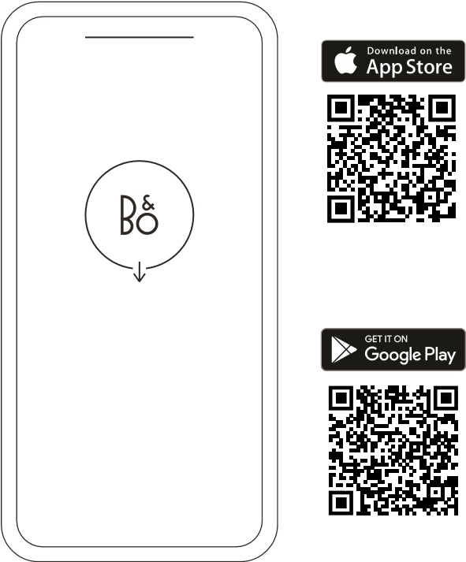
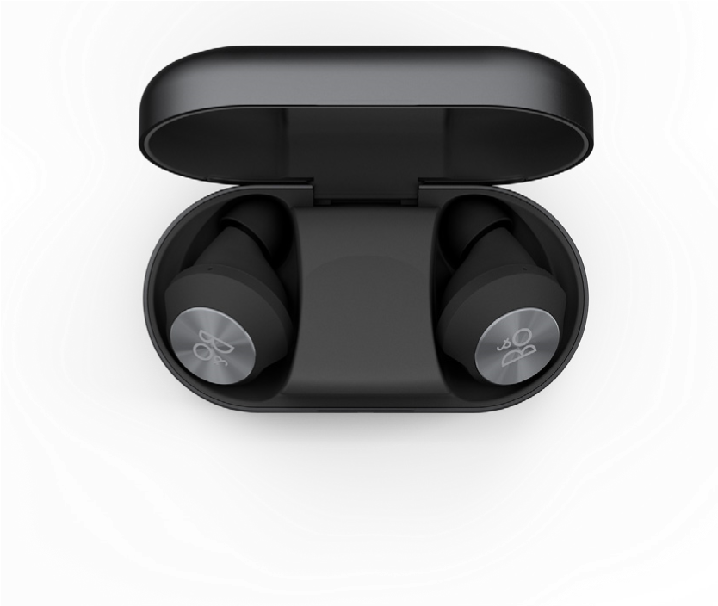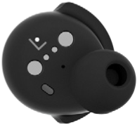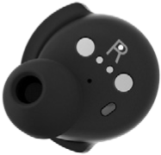
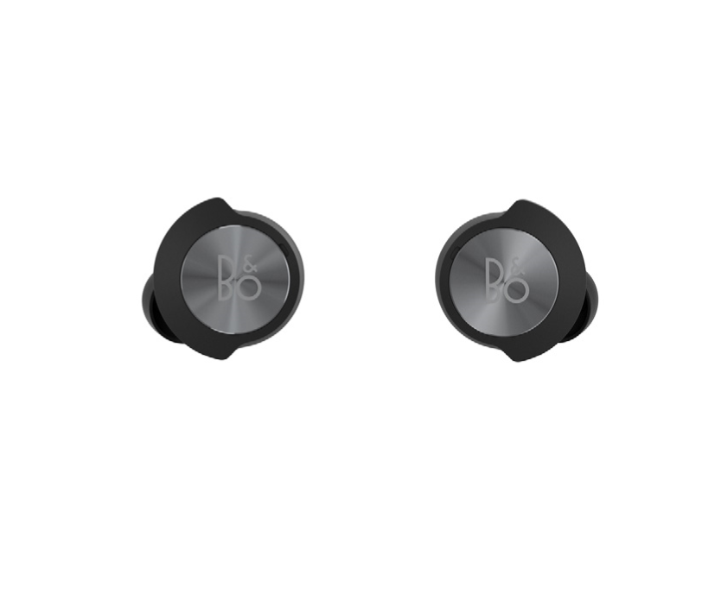

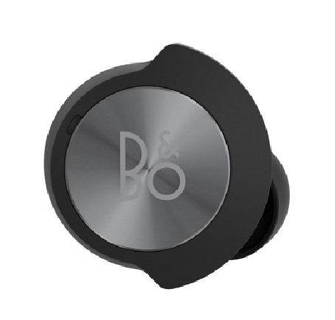
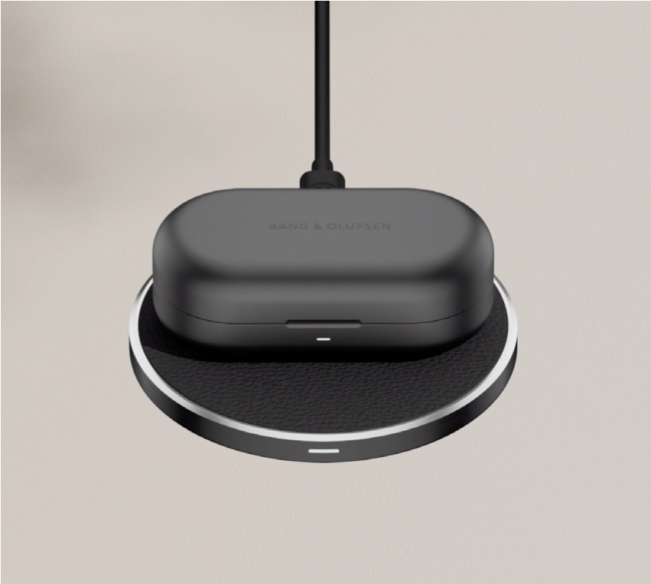
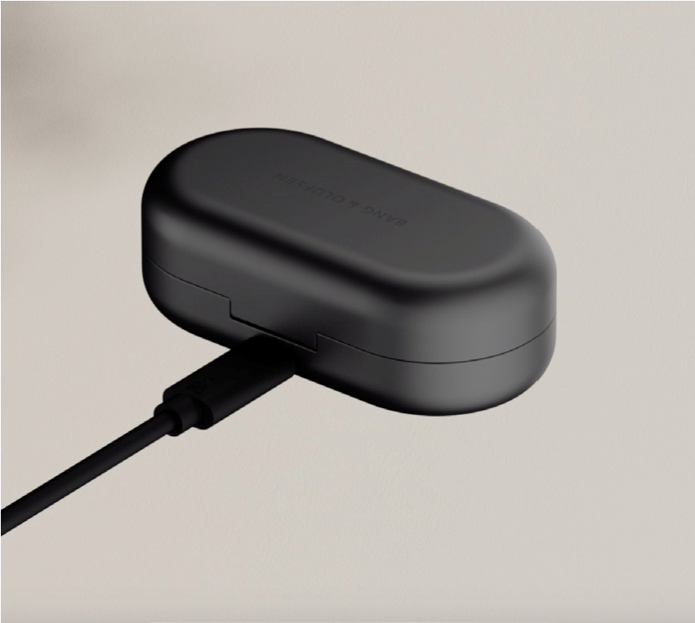

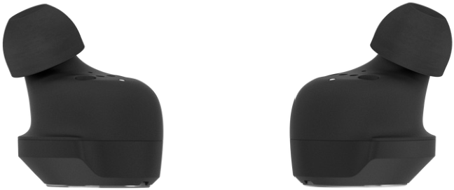
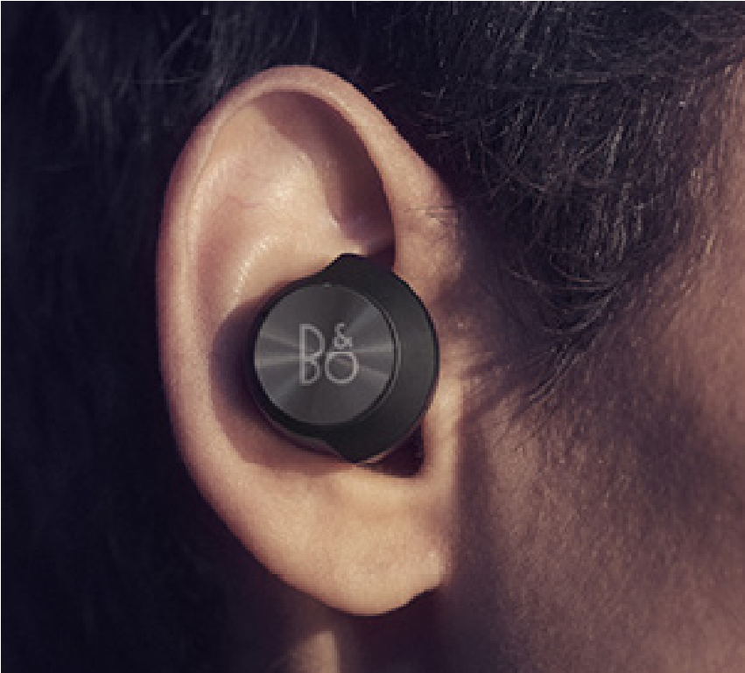
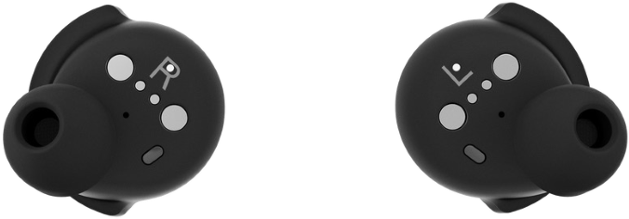

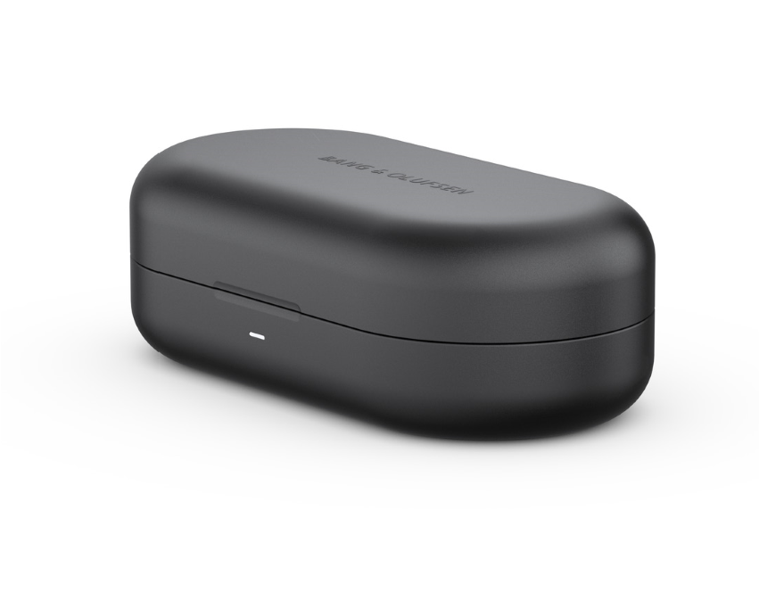

L’OREILLETTE

Українська UKRAINIAN

ЗАВАНТАЖИТИ ЗАСТОСУНОК BANG & OLUFSEN
Щоб налаштувати пристрій, завантажте застосунок Bang & Olufsen із Google Play або Apple App Store.
За допомогою цього застосунку ви можете налаштувати продукт для доступу до всіх функцій Bang & Olufsen. Відкрийте для себе всі можливості продукту, включаючи персоналізацію звуку, підтримку продукту та нові функції – все це у вас під рукою.
При першому запуску застосунок Bang & Olufsen попросить вас створити обліковий запис.
Для налаштування навушників натисніть, щоб додати новий пристрій. Якщо ви вже маєте обліковий запис, його можна знайти в налаштуваннях.

ПЕРШЕ НАЛАШТУВАННЯ
Щоб увімкнути новий Beoplay EQ, покладіть навушники в зарядний чохол та зачекайте 2 секунди.
Вийміть навушники. Вони автоматично перейдуть у режим сполучення через Bluetooth, а світлові індикатори на задній панелі блиматимуть синім.
Потім перейдіть до застосунку Bang & Olufsen, щоб налаштувати пристрій, підключитися до Bluetooth та налаштувати навушники.
Після увімкнення Beoplay EQ ви зможете знайти їх у налаштуваннях Bluetooth вашого пристрою.

МУЗИКА
Використовуйте сенсорний інтерфейс на обох навушниках для керування Beoplay EQ.
Дія | Жест
Відтв./пауза | Справа: подвійне натискання
Збільшення гучності | Справа: подвійне натискання та утримання (+)
Зменшення гучності | Зліва: подвійне натискання та утримання (-)
Далі | Права: потрійне натискання
Попер. | Ліва: потрійне натискання
Активне шумозаглушення, прозорість, нейтральний | Зліва: подвійне натискання (цикл)

ВИКЛИК
Використовуйте сенсорний інтерфейс на обох навушниках для керування Beoplay EQ.
Дія | Жест
Прийняти дзвінок | Справа: подвійне натискання
Завершити дзвінок | Справа: подвійне натискання
Активне шумозаглушення, Own Voice, нейтральний | Зліва: подвійне натискання (цикл)

ОДИН НАВУШНИК
Використовуйте сенсорний інтерфейс на навушнику для доступу до наступних елементів керування.

Дія | Жест
Відтв./пауза | Натисніть двічі
Прийняти дзвінок | Натисніть двічі
Завершити дзвінок | Натисніть двічі

ЗАРЯДЖАННЯ НА ПЛАТФОРМІ
Чохол, сертифікований Qi, можна заряджати без дротів на зарядній панелі.
Просто помістіть чохол на зарядну панель, підключену до джерела живлення.
Індикатор на чохлі блиматиме жовтим під час заряджання і безперервно горітиме зеленим після повного заряджання.
Щоб зарядити навушники, помістіть їх у зарядний чохол.

ЗАРЯДЖАННЯ ЧЕРЕЗ КАБЕЛЬ USB-C
Зарядіть чохол за допомогою адаптера USB-C, що додається, підключивши його до чохла та зарядного адаптера або відповідного пристрою.
Індикатор на чохлі блиматиме жовтим під час заряджання і безперервно горітиме зеленим після повного заряджання.
Щоб зарядити навушники, помістіть їх у зарядний чохол.
Ви можете здійснювати відтворення з увімкненою функцією активного шумозаглушення до шести годин без підзарядки, і ще 12 годин навушники можна зберігати в зарядному чохлі.
Заряджання в чохлі протягом 15 хвилин забезпечить дві повні години прослуховування музики.

СПОЛУЧЕННЯ ПО BLUETOOTH
Помістіть обидва навушники в чохол, потім натисніть і утримуйте обидві алюмінієві сенсорні панелі протягом 6-8 секунд.
Синій індикатор почне блимати, коли буде ініційовано сполучення, що дозволить вам знайти Beoplay EQ на вашому пристрої.

АКТИВНЕ ШУМОЗАГЛУШЕННЯ
Шумозаглушення дозволяє відключитися від навколишнього оточення і зосередитися на музиці, подкасті або фільмі або просто насолодитися тишею.
Увімкніть активне шумозаглушення, двічі натиснувши лівий навушник. Торкніться ще раз, щоб переключатися між активним шумом, прозорим і нейтральним режимами.
Цю функцію також можна керувати на сторінці пристрою у застосунку Bang & Olufsen. Там же у вас буде можливість автоматично налаштувати рівень шумозаглушення відповідно до навколишнього середовища.

ПРОЗОРИЙ РЕЖИМ
Прозорий режим дозволяє чути навколишні звуки, не знімаючи Beoplay EQ.
Налаштуйте, яка частина зовнішніх звуків пропускатиметься під час прослуховування, двічі натиснувши на лівий навушник і перемикаючись між активним шумом, прозорим і нейтральним режимами.
Ви також можете керувати режимом прозорості на сторінці продукту у застосунку Bang & Olufsen.

ВЛАСНИЙ ГОЛОС
Технологія Own Voice фіксує та регулює гучність вашого голосу, а також фільтрує фонові шуми, щоб ви могли ясно та без спотворень чути власний голос.
Ви можете увімкнути та вимкнути Own Voice або налаштувати рівні, двічі натиснувши лівий навушник під час виклику. Ви також можете керувати ним на сторінці пристрою у застосунку Bang & Olufsen.

ВКЛАДИШІ НАВУШНИКІВ
Для кращого звучання вкладиші Beoplay EQ повинні бути повністю вставлені у вушні канали. Вибір правильних вкладишів дуже важливий для оптимального комфорту.
Спробуйте різні розміри, щоб знайти той, що забезпечує найкращий рівень ізоляції від сторонніх шумів.
Вкладиші з піноматеріалу Comply покращують ізоляцію та, отже, якість звуку. Силіконові вкладиші добре підходять для занять спортом.

ПІДХОДИТЬ
Оптимальна посадка дозволить насолодитись усіма можливостями Beoplay EQ. Правильна посадка забезпечує максимальний комфорт та безпеку, а також кращу якість звуку.
Вставте навушники у вуха, потім поверніть їх, щоб логотип B&O розташовувався горизонтально, а плавець знаходився за козелком вуха.

СВІТЛОІНДИКАТОР НАВУШНИКІВ
Світлоіндикатор позаду кожного навушника показує різні стани.
Дія | Значення
Блимає білим | Пристрій вмикається або вимикається
Безперервно горить синім | Готовий до сполучення по Bluetooth
Блимає синім (5 секунд) | Підключення по Bluetooth увімк/вимк
Постійний червоний | Батарея розряджена
Швидко блимає червоним | Батарея сильно розряджена

СВІТЛОІНДИКАТОР ЗАРЯДНОГО ЧОХЛА
Світлоіндикатор на передньому краї зарядного чохла показує стан акумулятора чохла.
Дія | Значення
Горить червоним впродовж 5 секунд | Акумулятор чохла розряджений
Горить жовтим впродовж 5 секунд | Акумулятор заряджений наполовину
Горить зеленим впродовж 5 секунд | Акумулятор достатньо заряджений
Пульсує жовтим | Заряджання чохла
Горить зеленим | Акумулятор чохла повністю заряджений

СКИДАННЯ НАЛАШТУВАНЬ ДО ЗАВОДСЬКИХ ЗНАЧЕНЬ
Щоб відновити заводські налаштування Beoplay EQ, помістіть обидва навушники в чохол і зачекайте, поки індикатор на чохлі не згасне (приблизно 5 секунд).
Натисніть та утримуйте сенсорні елементи керування на обох навушниках приблизно 20 секунд, доки світлоіндикатор не заблимає червоним. Після вимкнення навушників ви можете розпочати процес налаштування заново.

